

Autograder pour les exercices de programmation orientée objet utilisant des Large Language Models

**Travail de Bachelor**

Non Confidentiel

**Département :** TIC

**Filière :** Informatique et systèmes de communication

**Orientation :** Informatique logicielle

Baume Oscar

Sélectionner une date

Travail proposé par :

Prénom Nom de la personne confiant l’étude

Nom de l’entreprise/institution

Adresse, NPA Ville

Supervisé par :

Graf Marcel

# Préambule

Ce travail de Bachelor (ci-après TB) est réalisé en fin de cursus d’études, en vue de l’obtention du titre de Bachelor of Science HES-SO en Ingénierie.

En tant que travail académique, son contenu, sans préjuger de sa valeur, n'engage ni la responsabilité de l'auteur, ni celles du jury du travail de Bachelor et de l'Ecole.

Toute utilisation, même partielle, de ce TB doit être faite dans le respect du droit d’auteur.

HEIG-VD

Le Chef du Département

Yverdon-les-Bains, le

# Authentification

Choisissez un élément, , atteste par la présente avoir réalisé Choisissez un élément ce travail et n’avoir utilisé aucune autre source que celles expressément mentionnées.

Yverdon-les-Bains, le

# Résumé

Cliquez ou appuyez ici pour entrer du texte.

**Table des matières**

Préambule I

Authentification III

Résumé V

Chapitre 1 Introduction 1

1.1 Contexte 1

1.2 Adapter votre modèle 1

1.3 Exemple de figure 1

1.4 Tableaux 1

1.5 Notes de bas de page 2

1.6 Citations et bibliographie 2

Chapitre 2 Conclusion 3

Bibliographie 4

Annexes 5

**Table des figures**

**Figure 1** - Exemple de graphique 1

**Liste des tableaux**

**Tableau 1** - Liste des cantons 2

**Liste des codes sources**

**Listing 1** - Exemple de code Java 1

## Introduction

L’introduction est une section requise dans un rapport technique. Introduisez votre travail, l’idée de départ et les objectifs attendus. Un lecteur qui découvrirait votre projet au travers de cette introduction devrait ainsi être capable d’en comprendre le cadre, l’idée générale et les aboutissants du projet.

### Contexte

Cette section n’est pas obligatoire, mais elle est souvent présente dans un rapport technique pour compléter l’introduction et définir le contexte du travail c.-à-d. le cadre formel dans lequel le travail est mené.

### Adapter votre modèle

Ce document n’est qu’un modèle ayant pour but d’avoir un Canvas de base qui pourraient vous être utiles pour rédiger un rapport académique. N’hésitez pas à supprimer les parties inutiles et à adapter ce modèle à vos besoins.

### Exemple de figure

Pour présenter vos résultats d’expérience, vous pouvez soit dessiner des graphiques manuellement en utilisant des outils de dessin vectoriel comme Inkscape ou Adobe Illustrator, comme illustré à la Figure 1.

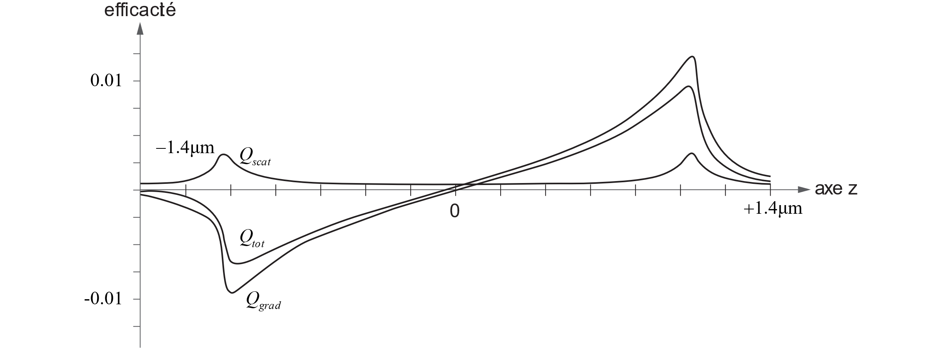

**Figure 1** - Exemple de graphique

Notez que la coloration syntaxe est conservé lorsque vous copier-coller du code depuis Intellij IDEA. Le Listing 1 en est un exemple.

|  |
| --- |
| public class Main {  public static void main(String[] args) {  System.*out*.println("Hello world!");  }  } |

**Listing 1** - Exemple de code Java

### Tableaux

Concernant les tableaux un seul conseil : restez simple et minimaliste, n’ajoutez des séparateurs que là ou c’est nécessaire pour améliorer la lisibilité. Une liste de quelques cantons suisses est donnée à titre d’exemple dans le Tableau 1.

|  |  |  |
| --- | --- | --- |
| Abréviation | Nom du canton | Depuis |
| ZH | Zürich | 1er mai 1351 |
| BE | Berne | 6 mars 1353 |
| FR | Fribourg | 22 décembre 1481 |
| VD | Vaud | 19 février 1815 |
| VS | Valais | 4 août 1815 |
| NE | Neuchâtel | 19 mai 1815 |
| GE | Genève | 19 mai 1815 |

**Tableau 1** - Liste des cantons

### Notes de bas de page

Parfois, il est plus élégant d’annoter une définition en utilisant une note de bas de page [1]. Alternativement il est possible d’annoter un paragraphe avec une note marginale.

### Citations et bibliographie

Citer vos sources est essentiel. Avec **Microsoft Word** vous pouvez facilement citer des articles, des livres ou des sites internet. Toutes les citations dans le texte seront automatiquement regroupées en fin de document dans la section « Bibliographie ». Par exemple, citons un article d’Einstein (EINSTEIN 1905) ou le livre de Dirac (DIRAC 1981).

Parfois il peut être utile d’utiliser un gestionnaire de bibliographie. La communauté académique recommande l’outil [Zotero](https://www.zotero.org/) qui permet de gérer une bibliothèque numérique d’ouvrages et de références numériques. Il permet également de générer une bibliographie compatible avec **Microsoft Word**. Il suffira d’installer au préalable le plugin, pour pouvoir ajouter l’onglet *Zotero*.

## Conclusion

Cliquez ou appuyez ici pour entrer du texte.

# Bibliographie

DIRAC, Paul Adrien Maurice. «The Principles of Quantum Mechanics.» *International series of monographs on physics.* Clarendon Press, 1981.

EINSTEIN, Albert. «Zur Elektrodynamik bewegter Körper. (German) [On the electrodynamics of moving bodies].» *Annalen der Physik* 322, n° 10 (1905): 891-921.

# Annexes

**Glossaire**

**Index**

Adobe Illustrator, 1

Inkscape, 1

1. La note en bas de page (ou note de bas de page) est une forme littéraire, consistant en une ou plusieurs lignes ne figurant pas dans le texte.